ИНФОРМАЦИЯ
о происшествиях при использовании грузоподъемных кранов
вблизи воздушных линий электропередач

Несмотря на принимаемые работниками Госпромнадзора в ходе осуществления надзорной и экспертной деятельности меры по контролю соблюдения требований промышленной безопасности в части эксплуатации грузоподъемных кранов, проводимую индивидуально и с использованием средств массовой информации работу по предупреждению аварийности и травматизма, владельцами кранов и персоналом, осуществляющим управление кранами и строповку грузов, допускаются нарушения требований действующих нормативных правовых актов, в том числе техническихнормативных правовых актов, при работе грузоподъемных кранов вблизи воздушных линий электропередач (далее – ЛЭП).
Происшествия вблизи ЛЭП, связанныес грузоподъемными кранами, как правило, приводят к тяжелым последствиям, в основном – к смерти пострадавших. Основными причинами этих происшествий являются отсутствие организации работ, в том числе – противоправные действия самих пострадавших, выразившиеся в самовольной установке грузоподъемных кранов и производстве работ с их использованием вблизи ЛЭП, нарушения требований безопасности при работе грузоподъемных кранов в охранной зоне ЛЭП, неисправность или умышленное выведение из строя приборов безопасности грузоподъемных кранов.
В 2015 - 2017 годах произошло три несчастных случая со смертельным исходом при работе кранов вблизи ЛЭП.
Приведенные ниже случаи травматизма и причины их повлекшие свидетельствуют о несоблюдении требований Правил по обеспечению промышленной безопасности грузоподъемных кранов, утвержденных постановлением Министерства по чрезвычайным ситуациям Республики Беларусь от 28.06.2012 №37 (далее – Правила), технического кодекса установившейся практики «Правила техники безопасности при эксплуатации электроустановок» ТКП 427-2012, утвержденного и введенного в действие приказом Министерства энергетики Республики Беларусь от 28.11.2012 №228.

26.07.2015 при эксплуатации автомобильного крана КС-3562Б, принадлежащего СПК «Макаровцы», в результате поражения электрическим током погиб машинист крана.
В ходе расследования установлено, что погибший самовольно, без наряда-допуска, в отсутствие лица, ответственного за безопасное производство работ краном, без разрешения организации, эксплуатирующей линию электропередачи, установил кран для работы в охранной зоне воздушной линии электропередачи, умышленно вывел из строя прибор безопасности крана ОНК-140-26М (установил деревянную рейку, блокирующую работу электрогидроклапана, отключающего работу механизмов крана при наличии опасного напряжения).
При подъеме стрелы произошло касание оголовком стрелы крайнего провода ЛЭП. Под воздействием электрического тока конструкции крана нагрелись, лопнули шины, загорелись деревянные подкладки, уложенные на неповоротной раме под кабиной машиниста. Крановщик, не опуская стрелу, вышел из кабины крана и, коснувшись земли, был поражен электрическим током.

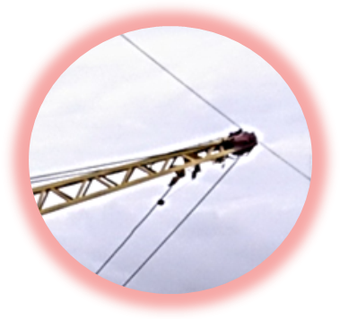
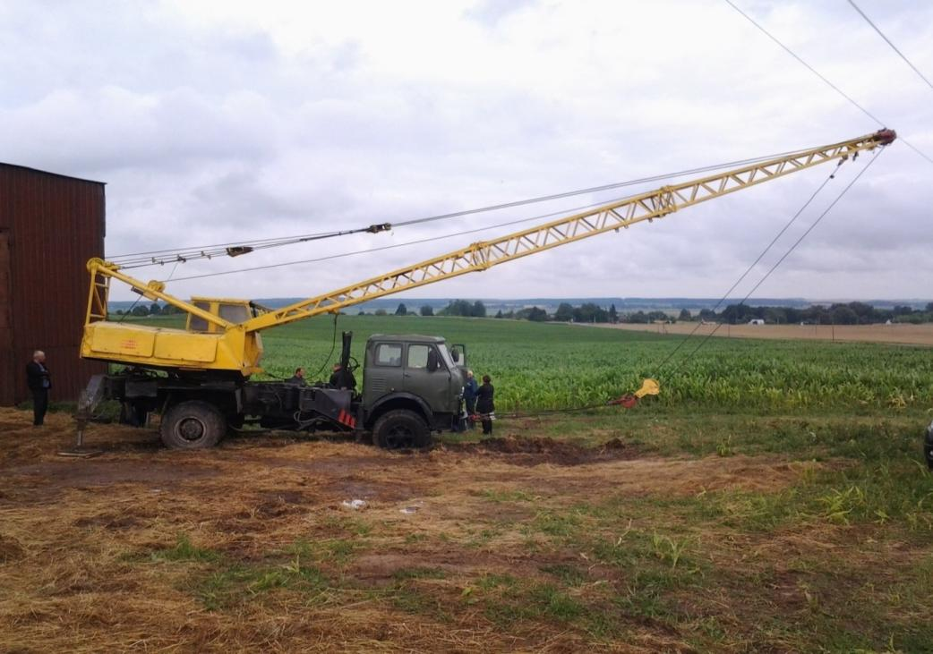

В ходе расследования нарушений требований норм и правил в области промышленной безопасности со стороны руководства предприятия и ответственных специалистов не установлено. Происшествие не имеет причин технического характера и связано с противоправными действиями потерпевшего.

16.02.2016 произошел несчастный случай со смертельным исходом с машинистом автомобильного крана ГУКДСП «Климовичская ПМК № 256». Направленный на железнодорожную станцию Климовичи для выгрузки поддонов с кирпичом из железнодорожных полувагонов,машинист крана, сложив выносные опоры, начал осуществлять несанкционированное движение автомобильного крана КС-3562Б с поднятой стрелой. Навешенные на крюк крана стропы канатные стальныев результате раскачивания захлестнулись за провода проходящей вблизи высоковольтной линии электропередач, находящейся под напряжением. В результате замыкания произошло возгорание заднего колеса крана.


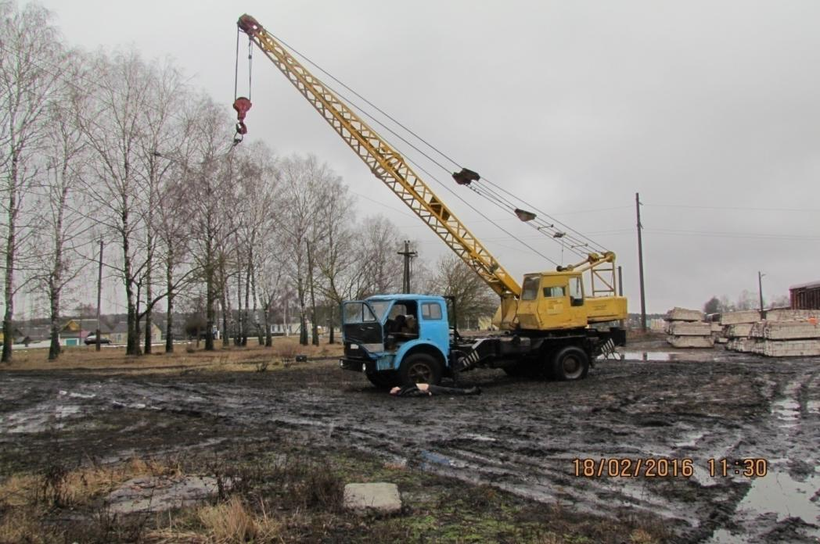

Машинист выпрыгнул из кабины управления автомобилем указанного крана и отошел на некоторое расстояние, однако, увидев, что кран начал самопроизвольное движение, приблизился к нему и коснулся рукой кабины. При прикосновении был поражен электрическим током.

25.07.2017 в г. Гомеле на строительном объекте по ул. Кленковской при попытке строповки с использованием канатных строп, навешенных на крюк стрелового самоходного крана КС-35715, бетонного кольца, центр которого находился на расстоянии 300 мм от вертикальной проекции на землю крайнего провода высоковольтной линии электропередач напряжением 10 кВ, был смертельно травмирован осуществлявший строповку директор частного предприятия, являвшийся заказчиком используемого крана. Причиной смерти явилось поражение электрическим током из-за происшедшего электрического пробоя и возникшего при этом короткого замыкания на «землю» вследствие приближения грузового каната крана к крайнему проводу ЛЭП на недопустимо близкое расстояние во время строповки.
В ходе расследования было установлено, что используемый кран не зарегистрирован в Госпромнадзоре, при этом прошел государственную регистрацию в органах ГАИ, на кран отсутствуют эксплуатационные документы, машинист, осуществлявший управление краном, не был принят в установленном порядке на работу к владельцу крана, а выполнял работы по устной (по телефону) договоренности. По аналогичной договоренности между владельцем крана и заказчиком было осуществлено направление и выполнялись работы с использованием указанного крана. Техническое состояние крана также не отвечало требованиям Правил (отсутствовал модуль защиты от опасного напряжения, отключен блок обработки данных ограничителя нагрузки крана ОНК-140М).

ПАМЯТКА
руководителям организаций, ответственным лицам, персоналу, осуществляющему управление грузоподъемными кранами и строповку грузов при работе вблизи ЛЭП

ПРОИСШЕСТВИЯ ВБЛИЗИ ВОЗДУШНЫХ ЛИНИЙ ЭЛЕКТРОПЕРЕДАЧ (ЛЭП), СВЯЗАННЫЕ С ГРУЗОПОДЪЕМНЫМИ КРАНАМИ, КАК ПРАВИЛО, ПРИВОДЯТ К ТЯЖЕЛЫМ ПОСЛЕДСТВИЯМ, В ОСНОВНОМ – К СМЕРТИ ПОСТРАДАВШИХ.

ОСНОВНЫМИ ПРИЧИНАМИ ЭТИХ ПРОИСШЕСТВИЙ ЯВЛЯЮТСЯ НАРУШЕНИЯ ТРЕБОВАНИЙ БЕЗОПАСНОСТИ ПРИ РАБОТЕ ГРУЗОПОДЪЕМНЫХ КРАНОВ В ОХРАННОЙ ЗОНЕ ЛЭП, НЕИСПРАВНОСТЬ ИЛИ УМЫШЛЕННОЕ ВЫВЕДЕНИЕ ИЗ СТРОЯ ПРИБОРОВ БЕЗОПАСНОСТИ ГРУЗОПОДЪЕМНЫХ КРАНОВ.

НАПОМИНАЕМ ПОЛОЖЕНИЯ ТРЕБОВАНИЙ БЕЗОПАСНОСТИ ПРИ РАБОТЕ ВБЛИЗИ ЛЭП

Извлечения из Правил по обеспечению промышленной безопасности грузоподъемных кранов, утвержденных постановлением Министерства по чрезвычайным ситуациям Республики Беларусь от 28.06.2012 № 37 (далее - Правила):
пункт 117. Стреловые самоходные краны должны быть оборудованы ограничителями рабочих движений для автоматического отключения механизмов подъема, поворота и выдвижения стрелы на безопасном расстоянии от крана до проводов линии электропередачи.
пункт 209. Установка кранов для выполнения строительно-монтажных и других работ должна производиться в соответствии с проектом производства работ кранами, в котором должны предусматриваться:
в том числе, обеспечение безопасных условий, расстояний от сетей и воздушных электрических линий электропередачи.
пункт 399. Руководитель предприятия - владельца грузоподъемного крана или представитель заказчика, а также индивидуальный предприниматель должны обеспечить лично или возложить на лицо, ответственное за безопасное производство работ кранами, выполнение следующих обязанностей:
в том числе, указывать крановщикам место установки стреловых самоходных кранов для работы вблизи линии электропередачи и выдавать разрешение на работу с записью в вахтенном журнале.
пункт 415. Производство работ стреловыми самоходными кранами на расстоянии менее 30 м от подъемной выдвижной части крана в любом ее положении, а также от груза до вертикальной плоскости, образуемой проекцией на землю ближайшего провода воздушной линии электропередачи, находящейся под напряжением более 42 В, должно осуществляться по наряду-допуску, определяющему безопасные условия работы, согласно приложению 28 к Правилам.
Порядок организации производства работ вблизи линии электропередачи, выдачи наряда-допуска и инструктажа рабочих должен устанавливаться приказами владельца крана и производителя работ. Условия безопасности, указываемые в наряде-допуске, должны соответствовать требованиям нормативных документов. Время действия наряда-допуска определяется организацией, выдавшей наряд. Наряд-допуск должен выдаваться крановщику на руки перед началом работы. Крановщику запрещается самовольная установка крана для работы вблизи линии электропередачи, о чем делается запись в путевом листе. Также в путевом листе необходимо указать фамилию лица, ответственного за безопасное производство работ кранами, фамилии стропальщиков и номера их удостоверений.
Работа крана вблизи линии электропередачи должна производиться под непосредственным руководством лица, ответственного за безопасное производство работ кранами, которое также должно указать крановщику место установки крана, обеспечить выполнение предусмотренных нарядом-допуском условий работы и произвести запись в вахтенном журнале и путевом листе крановщика о разрешении работы.
При производстве работы в охранной зоне линии электропередачи или в пределах разрывов, установленных правилами охраны высоковольтных электрических сетей, наряд-допуск может быть выдан только при наличии разрешения организации, эксплуатирующей линию электропередачи.
При работе стреловых самоходных кранов на действующих электростанциях, подстанциях и линиях электропередачи, если работы с применением кранов ведутся персоналом, эксплуатирующим электроустановки, а крановщики находятся в штате энергоорганизации, наряд-допуск на работу вблизи находящихся под напряжением проводов и оборудования выдается в порядке, установленном отраслевыми нормами.
Работа стреловых самоходных кранов под не отключенными контактными проводами городского транспорта может производиться при соблюдении расстояния между стрелой крана и контактными проводами не менее 1000 мм при установке ограничителя (упора), не позволяющего уменьшить указанное расстояние при подъеме стрелы.
Порядок работы кранов вблизи линии электропередачи, выполненной гибким кабелем, определяется владельцем линии.

Извлечения из технического кодекса установившейся практики «Правила техники безопасности при эксплуатации электроустановок» ТКП 427-2012

В настоящем ТКП применяются следующие сокращения:
ОРУ - открытое распределительное устройство;
ВЛ - воздушная линия электропередачи;

3.21. Охранная зона воздушных линий электропередачи и воздушных линий связи: Зона вдоль линии в виде земельного участка и воздушного пространства, ограниченная вертикальными плоскостями, отстоящими по обе стороны линии от крайних проводов при не отклоненном их положении на расстоянии:
2 м - для воздушной линии электропередачи напряжением до 1 кВ и воздушной линии связи;
10 м - для воздушной линии электропередачи 6-10 кВ;
15 м - для воздушной линии электропередачи 20-35 кВ;
20 м - для воздушной линии электропередачи 110 кВ;
25 м - для воздушной линий электропередачи 220 кВ;
30 м - для воздушной линии электропередачи 330 кВ;
40 м - для воздушной линии электропередачи 750 кВ.
7.21.1. При работе с применением грузоподъемных машин и механизмов в действующих электроустановках лицом, ответственным за безопасное производство работ грузоподъемными машинами и механизмами, должен быть руководитель или специалист с группой по электробезопасности не ниже IV.
Обязанности этого лица могут быть возложены на выдающего наряд или руководителя работ.
О назначении такого лица должна быть сделана запись в строке наряда «Отдельные указания».
7.21.4. Запрещается при работах на угловых опорах BЛ, связанных с заменой изоляторов, проводов или ремонтом арматуры, устанавливать грузоподъемные машины, механизмы и автомобильный транспорт внутри угла, образованного проводами.
7.21.5. Перед началом работ в ОРУ и охранной зоне ВЛ грузоподъемные машины и механизмы на пневмоколесном ходу должны быть заземлены. Грузоподъемные машины и механизмы на гусеничном ходу при установке непосредственно на грунте заземлять не требуется. Конструктивное исполнение заземления грузоподъемных машин и механизмов приведено в приложении Л.
7.21.6. В случае соприкосновения частей грузоподъемной машины, механизма или автомобильного транспорта с токоведущими частями электроустановки, находящимися под напряжением, водитель (машинист) должен принять меры к быстрейшему разрыву возникшего контакта и отведению подвижной части машины (механизма) от токоведущих частей на расстояние не менее указанного в приложении Б.
7.21.7. Запрещается спускаться с грузоподъемной машины, механизма или автомобильного транспорта на землю или подниматься на него, а также прикасаться к нему, стоя на земле, когда машина, механизм или автомобильный транспорт остаются под напряжением.
Водитель (машинист) обязан предупредить окружающих работающих о том, что грузоподъемная машина, механизм или автомобильный транспорт находятся под напряжением.
В случае загорания грузоподъемной машины, механизма или автомобильного транспорта, находящихся под напряжением, водитель (машинист) должен спрыгнуть на землю, соединив ноги и не прикасаясь руками к машине. Затем следует удалиться от машины на расстояние не менее 8 м, передвигая ступни по земле и не отрывая их одну от другой.
7.21.8. Водители (машинисты) грузоподъемных машин, механизмов и автомобильного транспорта, работающие в электроустановках, должны иметь группу по электробезопасности не ниже II, а стропальщики - группу по электробезопасности I.
ПРИЛОЖЕНИЕ БТКП 427-2012
Допустимые расстояния до токоведущих частей, находящихся под напряжением
Напряжение, кВ | Расстояние от людей и применяемых ими инструментов и приспособлений, от временных ограждений, м | Расстояние от механизмов и грузоподъемных машин в рабочем и транспортном положении, от строп, грузозахватных приспособлений и грузов, м
До1:
- на ВЛ | 0,6 | 1,0
- при выполнении работ на ВЛ под напряжением | 0,35 | 1,0
- в остальных электроустановках | Не нормируется (без прикосновения) | 1,0
3-35 | 0,6 | 1,0
110 | 1,0 | 1,5
220 | 2,0 | 2,5

ПРИЛОЖЕНИЕ ЛТКП 427-2012
Конструктивное исполнение заземления грузоподъемных машин и механизмов
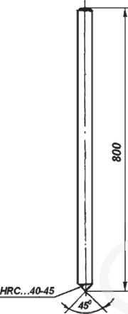 | 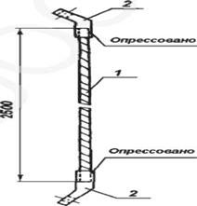
ЗАЗЕМЛИТЕЛЬ  Материал - круг 30 ГОСТ 2590-2006, Ст.45 ГОСТ 1050-88. | ЗАЗЕМЛЯЮЩИЙ ПРОВОД  1 - провод медный МГ-70 ГОСТ 22483-77;  2- кабельный наконечник Т-13-10 ГОСТ 7386-80.

